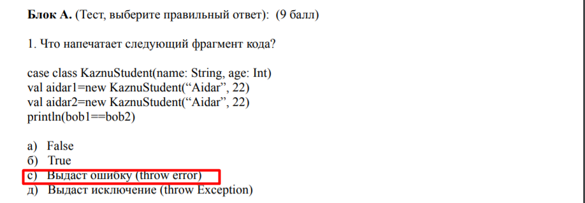

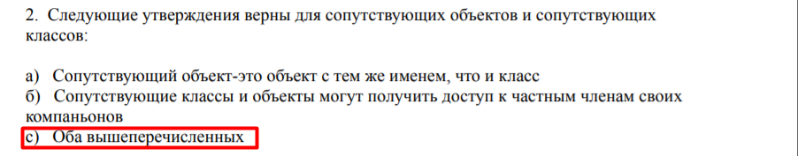

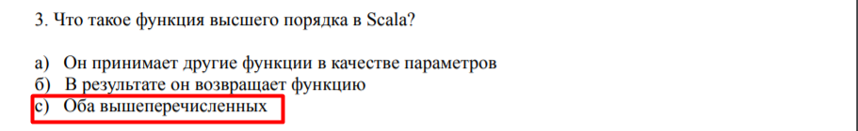

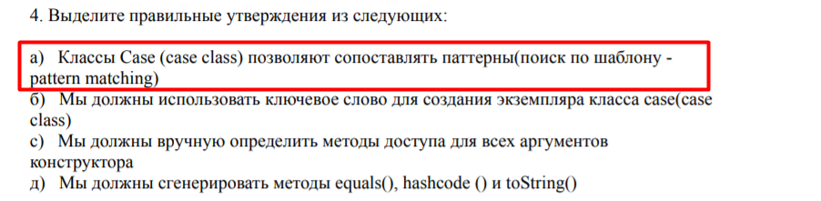

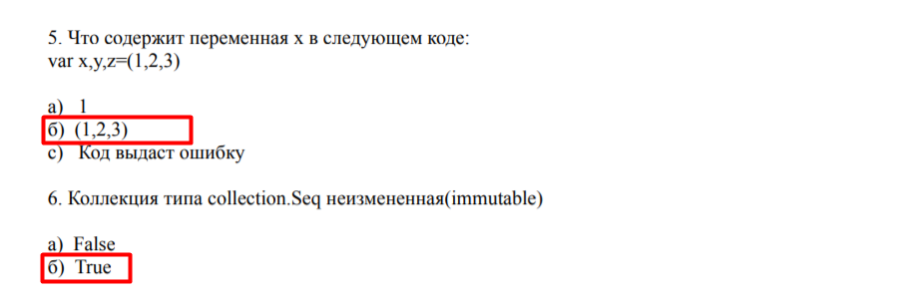

**Блок Б. (Открытый вопрос) (12 балл)**

**Вопрос 1. Перечислите разницу между объектом и классом ?**

**OBJECT** — это экземпляр класса. Объект — это не что иное, как автономный компонент, который состоит из методов и свойств, делающих данные определенного типа полезными. Например имя цвета, стол, сумка, лай. Когда вы отправляете сообщение объекту, вы просите объект вызвать или выполнить один из его методов, как определено в классе.

С точки зрения программирования, объект может включать в себя структуру данных, переменную или функцию. Он имеет выделенную область памяти. Объект выполнен в виде иерархии классов.

**КЛАСС** — это план или набор инструкций для создания объекта определенного типа. Это базовая концепция объектно-ориентированного программирования, которая вращается вокруг реальных объектов. Класс в Java определяет, как будет вести себя объект и что он будет содержать.

**Вопрос 2. Что такое “Trait” в языке Scala, перечислите особенности ?**

Трейты (Traits) используются чтоб обмениваться между классами информацией о структуре и полях. Они похожи на интерфейсы из Java 8. Классы и объекты могут расширять трейты, но трейты не могут быть созданы и поэтому не имеют параметров.

**Вопрос 3. Что такое Case Class, перечислите особенности?**

Классы образцы (Case classes) похожи на обычные классы с несколькими ключевыми отличиями, о которых мы поговорим ниже. Классы образцы хороши для моделирования неизменяемых данных.

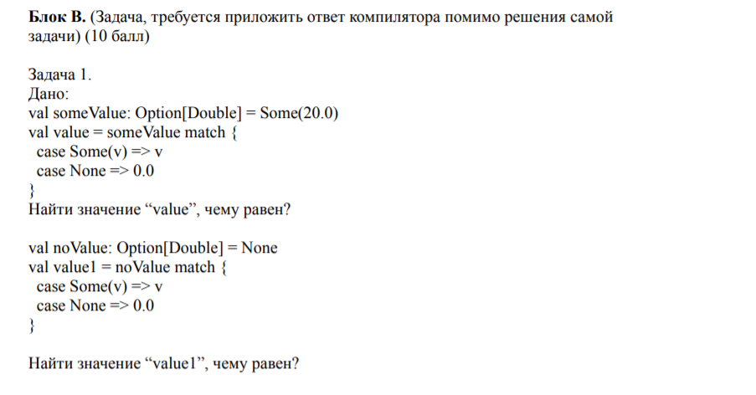

**Value Равен 20.0**

**Value1 Равен 0.0**

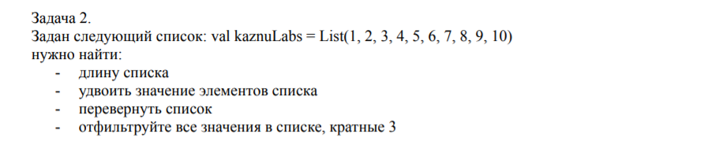

val kaznuLabs = *List*(1, 2, 3, 4, 5, 6, 7, 8, 9, 10)  
kaznuLabs.length  
kaznuLabs.map(i=>i*i)  
kaznuLabs.reverse  
kaznuLabs.filter(i=>i%3==0)

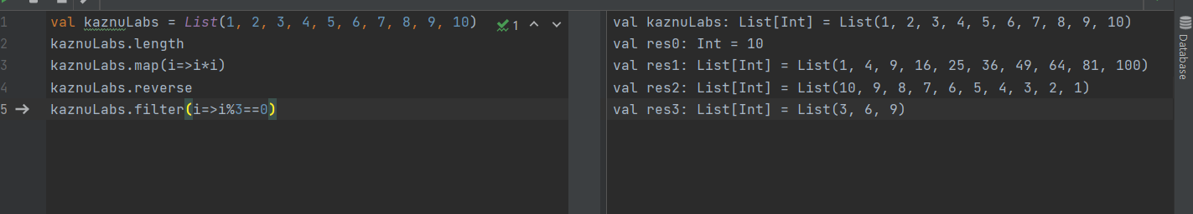

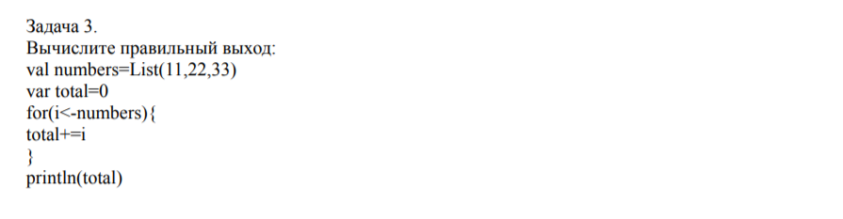

**Total=66**

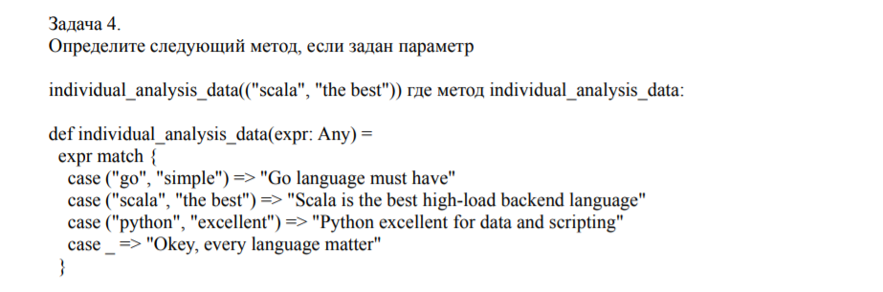

Answer : **Scala is the best high-load backend language**